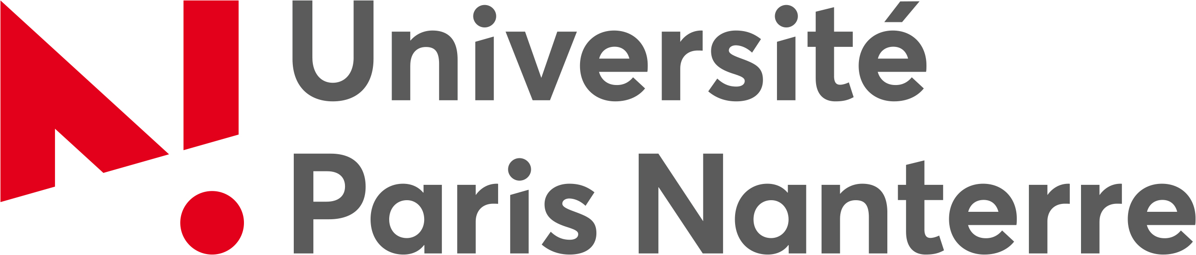 | Autorisation de  diffusion et de dépôt d’un mémoire de master

I - L’ETUDIANT(E)
Je soussigné(e) ☐ Monsieur ☐ Madame :
auteur du Choisissez un élément. intitulé :

soutenu le : / /
☐ autorise ☐ n’autorise pas
l’Université Paris Nanterre à diffuser mon mémoire sous forme électronique par le biais de la plateforme DUMAS (Dépôt Universitaire de Mémoires Après Soutenance), conformément aux recommandations de la Commission européenne et au programme Horizon 2020 de l’Union européenne et du gouvernement français, et dans le souci de favoriser l'accès le plus large possible aux fruits de la recherche scientifique.
Le signalement du mémoire dans ce cadre pourra être repris par d’autres portails et catalogues documentaires nationaux ou internationaux en lien avec la plateforme HAL, parmi lesquels le portail documentaire de l’Université Paris Nanterre.
Je suis conscient que la présence de mon mémoire sur la plateforme DUMAS entraînera la possibilité pour les lecteurs de le consulter, de le télécharger et de l'imprimer, dans le respect impératif de mes droits d’auteur. Cette cession du droit de représentation, entendu au sens de droit de diffuser et communiquer l’œuvre au public, s’entend à titre non-exclusif, pour toute la durée légale de protection de la propriété littéraire et artistique offerte par la loi française à l’Auteur, ses ayant-droits ou représentants, y compris les prolongations qui pourraient être apportées à cette durée.
L’Université ne pourra pas être tenue pour responsable des agissements illégaux de tiers, ni de la violation d’un éventuel contrat d’édition antérieur non signalé par moi.

Je conserve tous ses droits d’ester en justice afin de protéger mon droit d’auteur, et reconnais demeurer seul responsable de tous les litiges nés à l’occasion de la diffusion de mon œuvre, notamment quant aux citations ou autres usages d'œuvres de tiers. En particulier :
☐ Je certifie avoir obtenu toutes les autorisations écrites nécessaires des titulaires des droits sur les œuvres reproduites, partiellement ou globalement (illustrations, extraits multimédias, etc…) dans mon mémoire.
OU
☐ N’ayant pu obtenir toutes les autorisations nécessaires des titulaires des droits sur les œuvres reproduites, partiellement ou globalement (illustrations, extraits multimédias, etc…) dans mon mémoire, je m’engage à en fournir à l’Université une version expurgée, sans les œuvres non autorisées, afin qu’elle soit diffusée sur internet sans enfreindre le droit d’auteur.
Je garantis l’Université Paris Nanterre contre tous les recours et/ou condamnations nés à l’occasion de la diffusion de mon mémoire. L’Université se réserve toutefois le droit de suspendre sa diffusion, notamment si elle prend connaissance du caractère manifestement illicite du contenu en cause.

Fait à : Le :
Signature manuscrite de l’étudiant(e) :

II – LE DIRECTEUR(-TRICE)

Je soussigné(e) ☐ Monsieur ☐ Madame : ………………………………………
UFR : …………………………….
autorise la diffusion sur la plateforme DUMAS du mémoires de mon étudiant(-e) ……………..
sous réserve :
- de l’obtention lors de la soutenance d’une note supérieure à 15/20
- de l’autorisation expresse de l’étudiant(-e) quant à la diffusion de son travail

Fait à : Le :
Signature manuscrite du/de la directeur(-trice) :

Conformément à la loi n° 78-17 du 6 Janvier 1978 relative à l'informatique, aux fichiers et aux libertés modifiée, l’auteur dispose d’un droit d’accès et de rectification de ses données personnelles. Il peut exercer ses droits en contactant le correspondant Informatique et libertés de l’Université (dpo@liste.parisnanterre.fr).

http://dumas.ccsd.cnrs.fr

